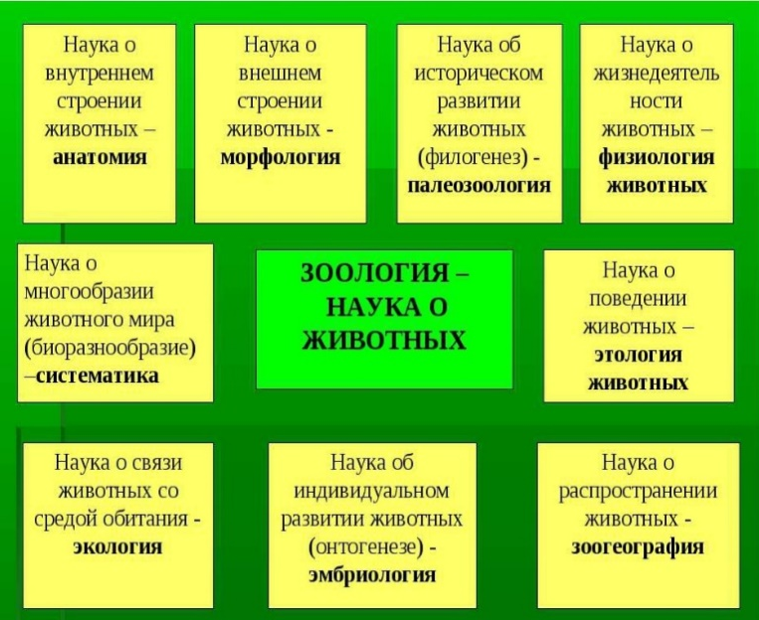
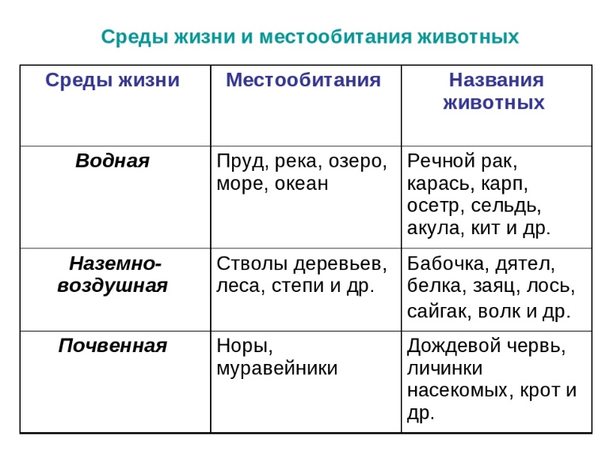
Среда жизни – это среда обитания организма, в ВПР пишем именно среду жизни/обитания (их всего 4), местообитания не спрашивают, никуда не пишем.
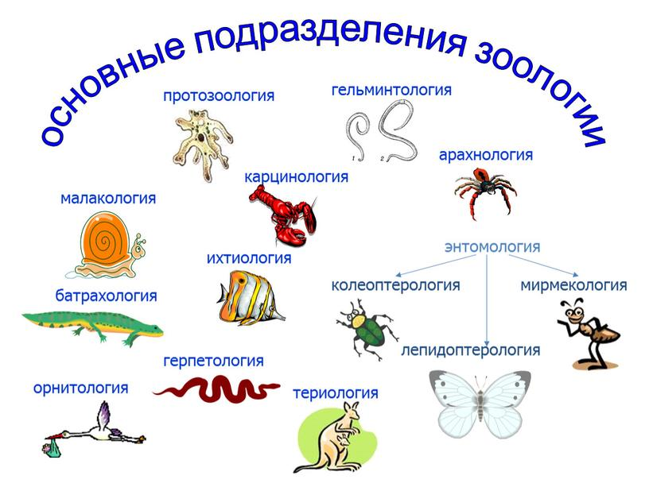

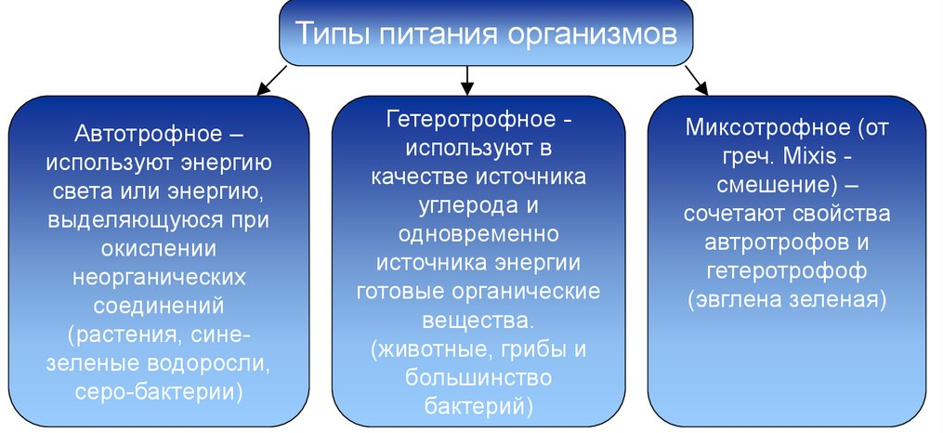

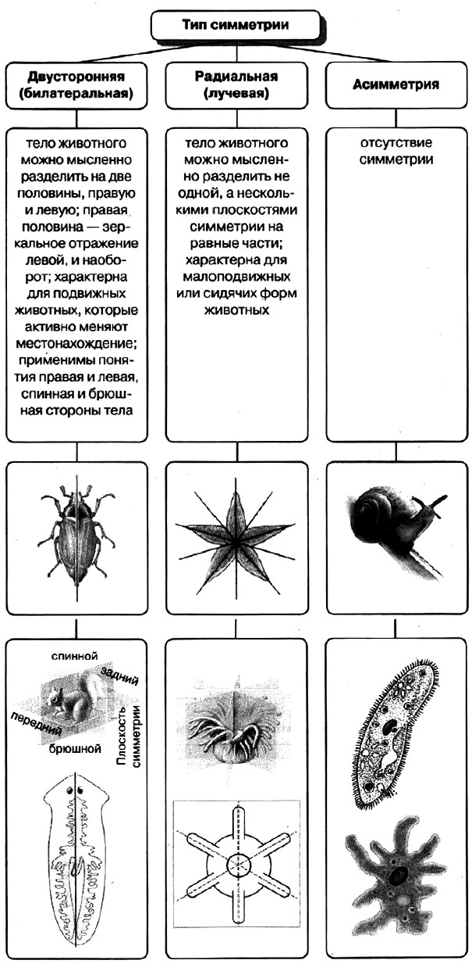
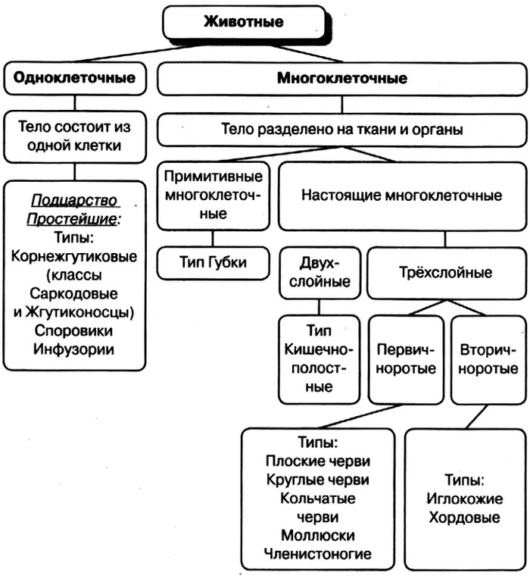
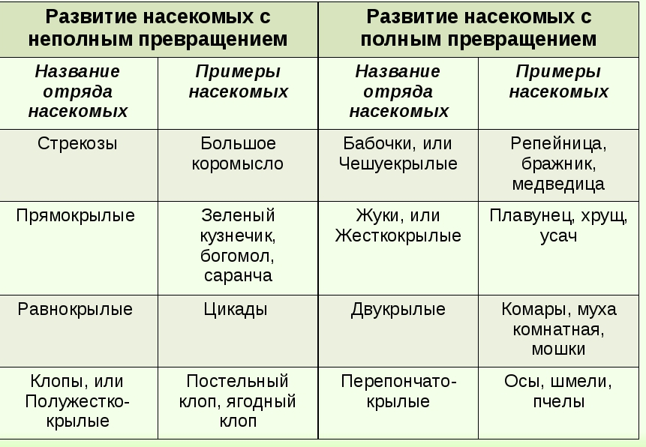
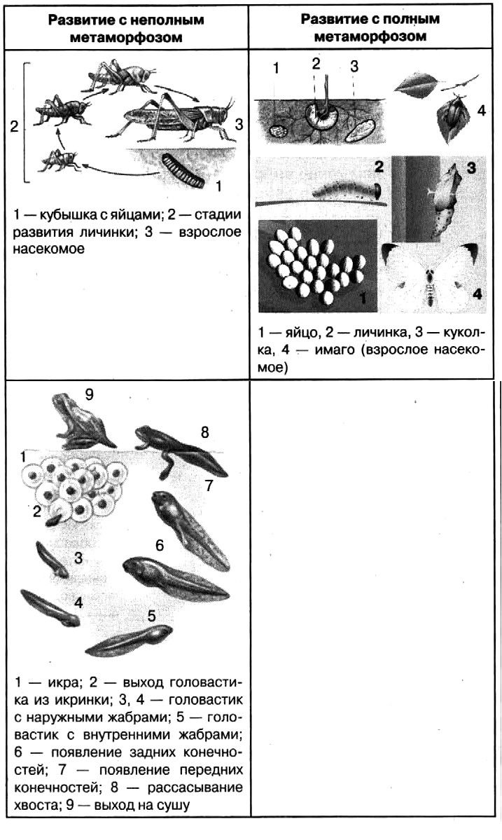
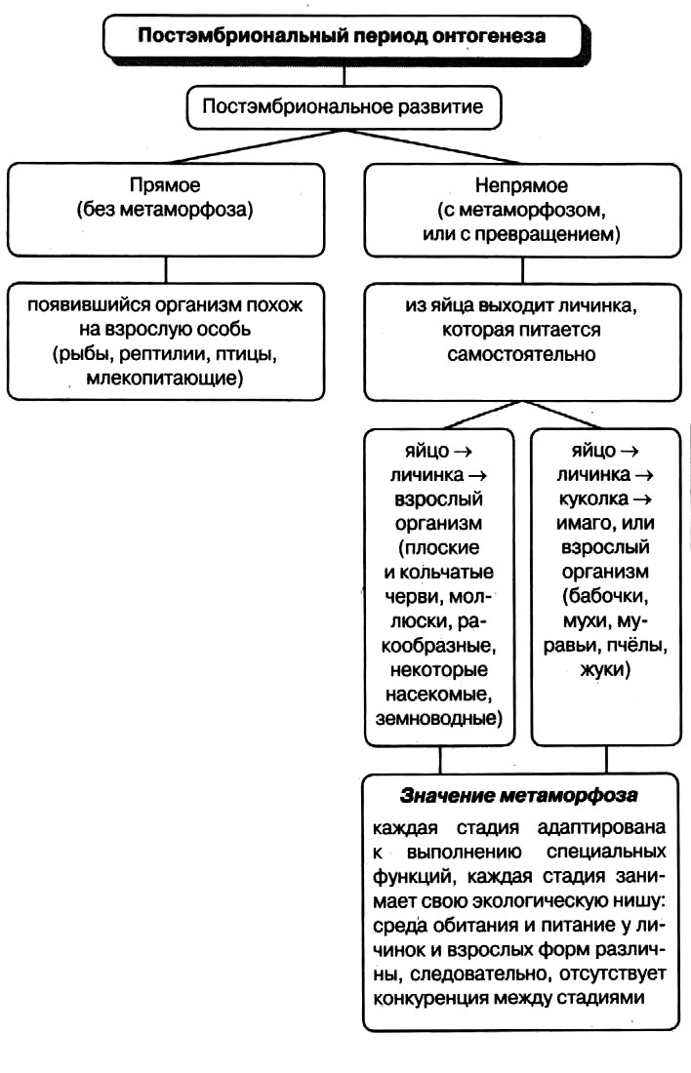

Тип плоские черви

Класс Сосальщики
Способ заражения и профилактика
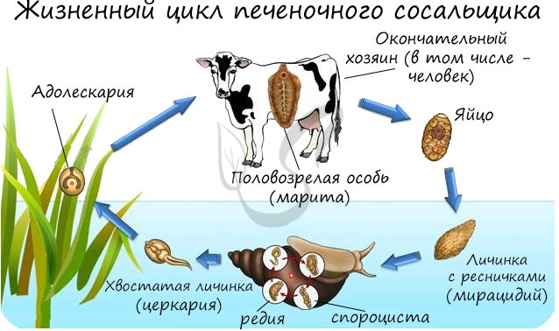
Человек заражается, выпив воду из водоема с адолексариями, употребив в пищу фрукты, овощи, вымытые в такой воде, либо (немного казуистики) взяв в рот прибрежную травинку, но которой находится все та же самая инцистированная личинка паразита - адолескария.
Профилактика состоит в фильтрации или кипячении воды, соблюдении правил гигиены, недопустимости мытья фруктов и овощей в воде из прудов, рек.

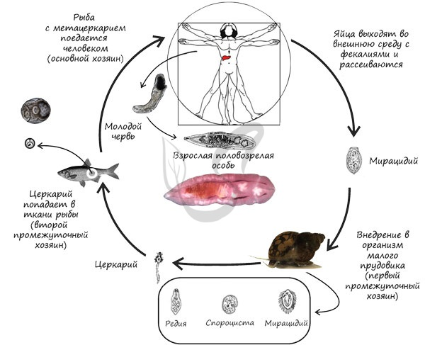
Кошачий (сибирский) сосальщик (кошачья двуустка)
- Способы заражения и профилактики
Для человека инвазионной стадией является метацеркарий в рыбе. Заражение происходит при употреблении в пищу непрожаренной или сырой рыбы. Профилактика заключается в полноценной термической обработке рыбы, недопустимости употребления в пищу сырой, вяленой и малосольной рыбы, которая не проходила санитарный контроль.
Общественная профилактика (запомните эти универсальные фразы для многих паразитозов) состоит в санитарно-просветительской работе с населением, охране водоемов от загрязнения фекалиями
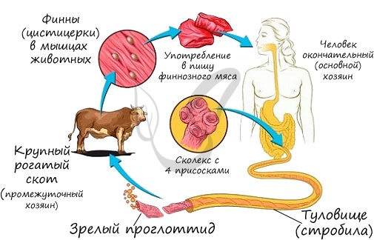
Класс ленточные черви

Бычий цепень
- Способ заражения и профилактика
Человек заражается, употребляя плохо прожаренное мясо с финнами. Методы профилактики этого гельминтоза: полноценная по времени и степени прожарка мяса, соблюдение строго санитарного контроля.

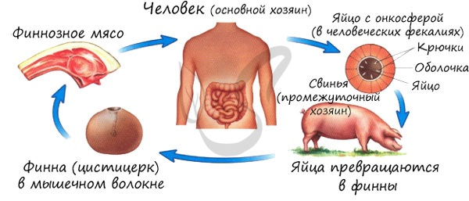
Свиной цепень (солитер)
- Способ заражения и профилактика
Заражается человек при употреблении плохо прожаренного финнозного мяса свиньи. Методы профилактики этого гельминтоза: полноценная по времени и степени прожарка мяса, соблюдение строго санитарного контроля.

Эхинококк
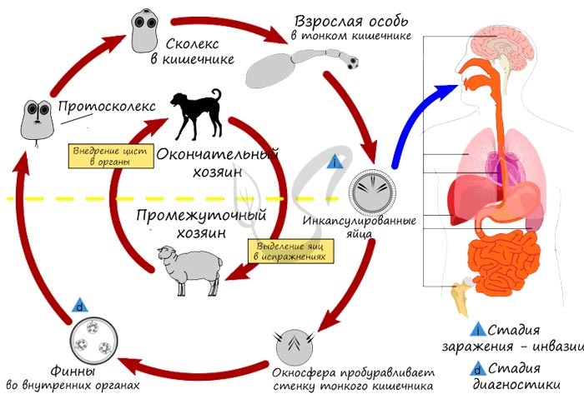
- Способы заражения и профилактика
Человек может заразиться эхинококкозом от собак при несоблюдении правил личной гигиены, при употреблении немытых овощей, которые контаминированы яйцами эхинококка. Заражение происходит пероральным путем (лат. per os - через рот). Окончательный хозяин заражается, поедая органы (финнозное мясо) пораженных животных. Профилактика заключается в соблюдении правил гигиены, мытье рук после соприкосновения с собакой, дегельминтизации домашних животных (выведение червей из организма).
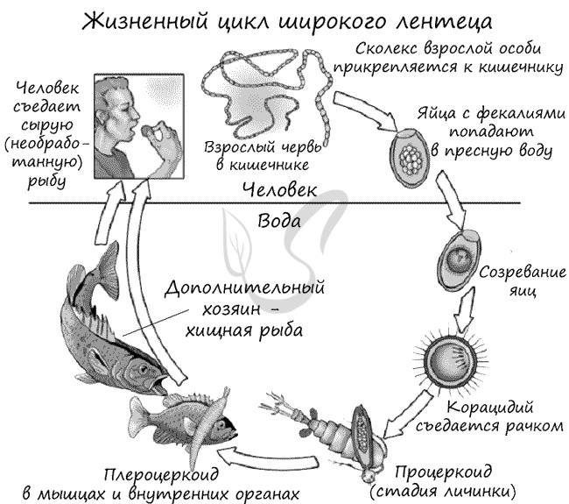
Широкий лентец
Способ заражения и профилактика
Человек заражается, употребляя в пищу рыбу с плероцеркоидами. Профилактика состоит в полноценной термической обработке рыбы, санитарном контроле и благоустройстве речных судов и населенных пунктов вблизи водоемов.

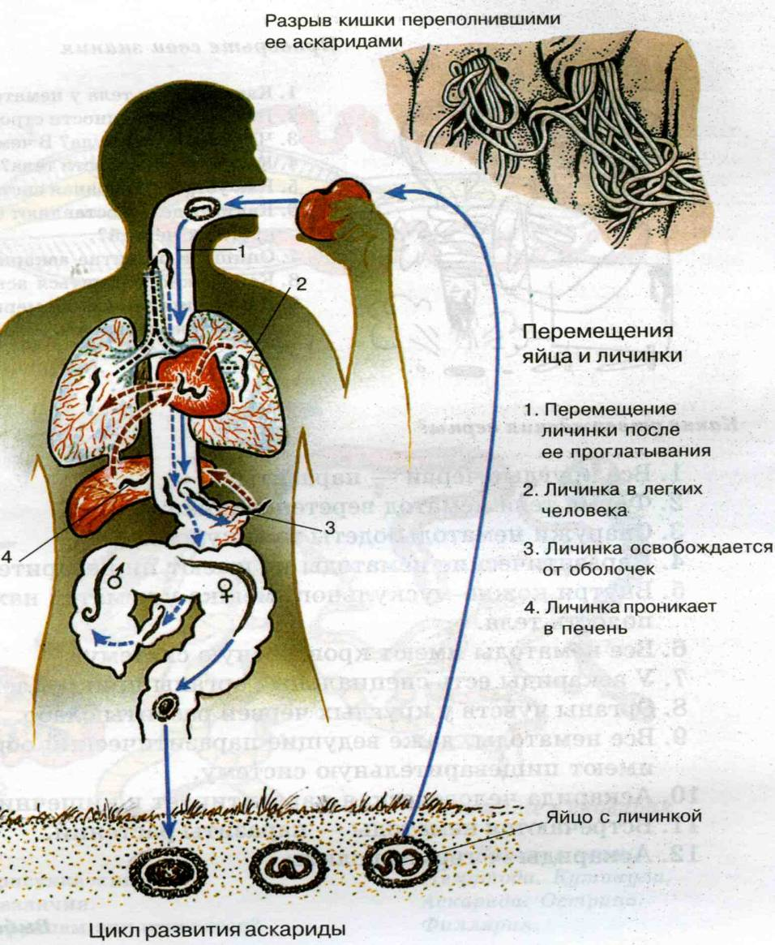

Класс нематоды
Цикл развития аскариды
- Способ заражения и профилактика
Человек заражается, употребив в пищу инвазионное яйцо аскариды (фекально-оральным путем) с немытыми фруктами, овощами. Аскаридоз - болезнь грязных рук, им часто болеют дети. Профилактика состоит в санитарно-просветительской работе с населением, благоустройстве прилегающих к водоемам населенных пунктов, соблюдении правил личной гигиены (мытье рук, фруктов, овощей).

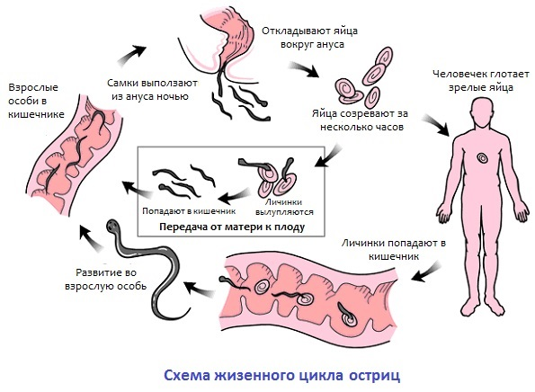
Жизненный цикл острицы детской
- Способ заражения и профилактика
Человек заражается фекально-оральным путем: чаще всего инвазионное яйцо попадает в желудочно-кишечный тракт с немытыми руками. Профилактика состоит в санитарно-просветительской работе, регулярных профилактических мероприятиях в детских коллективах, строгом соблюдении правил гигиены - мытье рук, уход за ногтями.

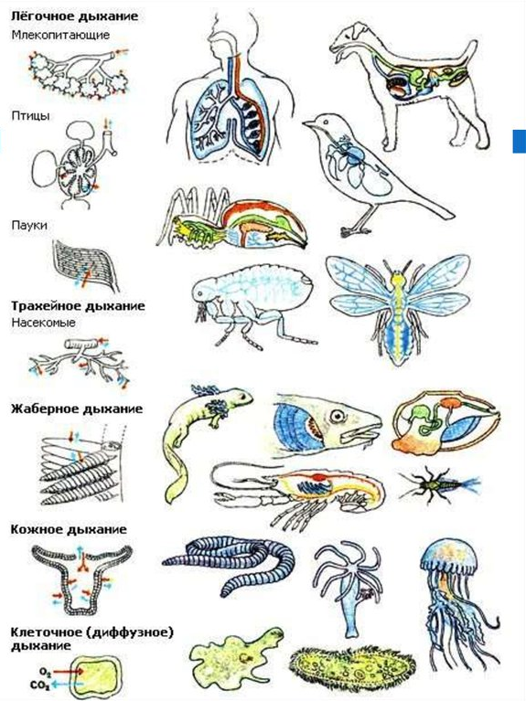
Органы дыхания животных
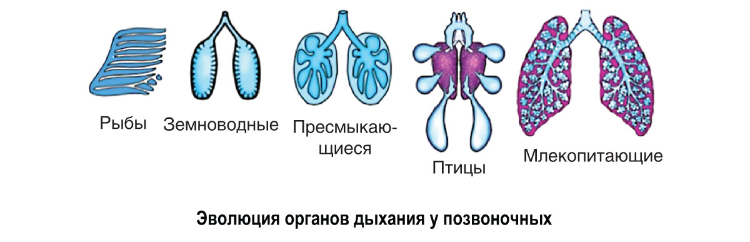

Кровеносная система
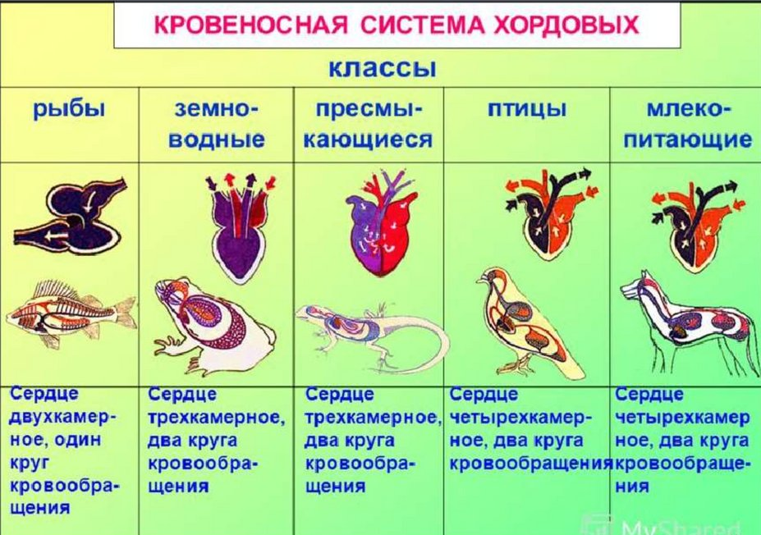
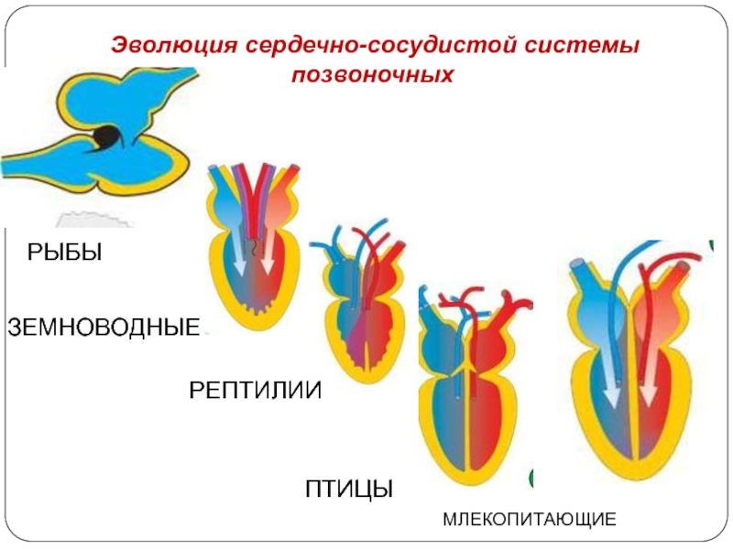

Выделительная система
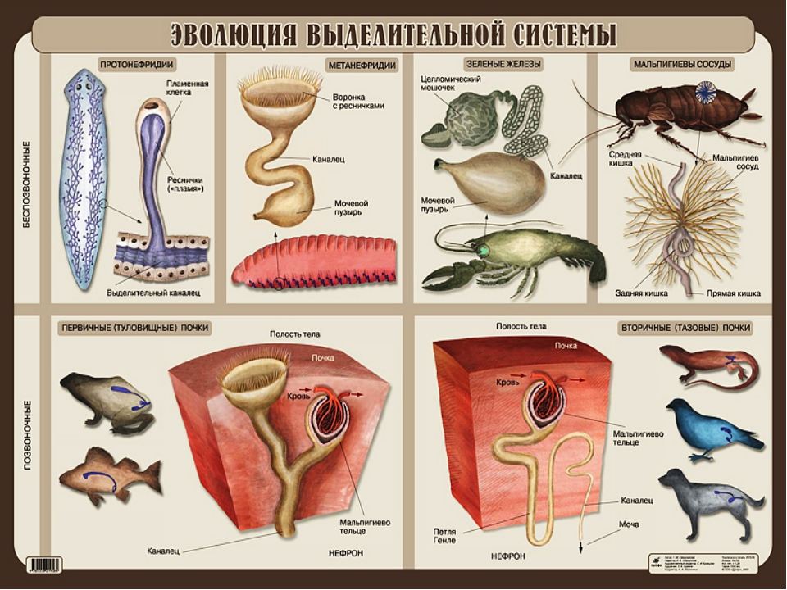
Почки плеопитающих
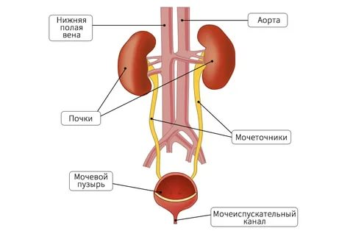

Нервная система
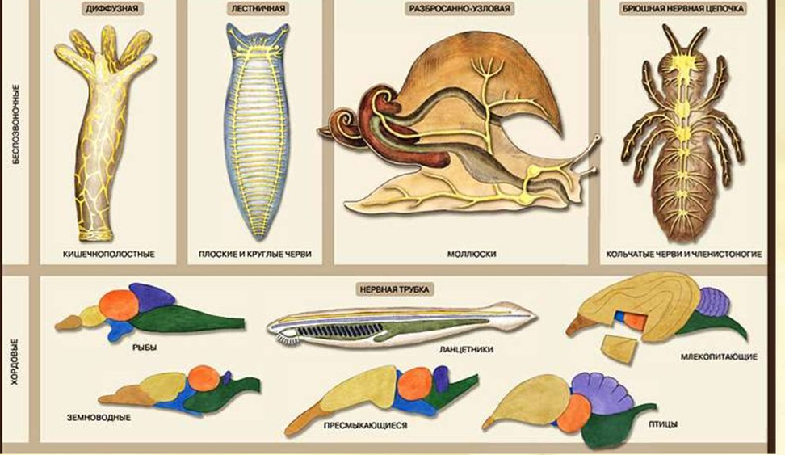
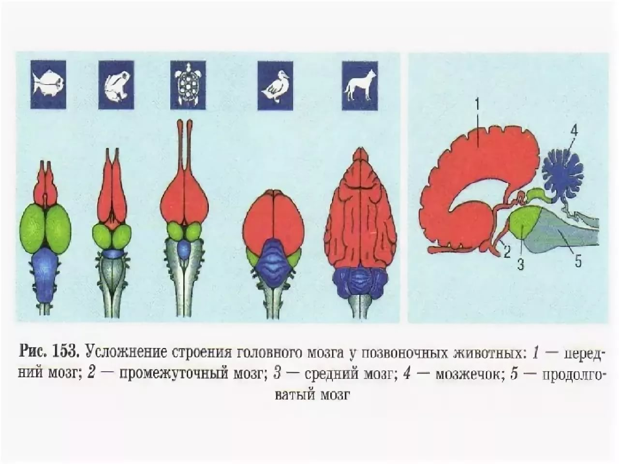
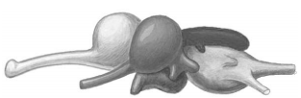 рыбы
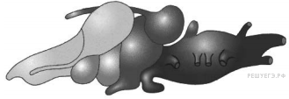 земноводные
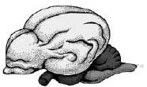 млекопитающие

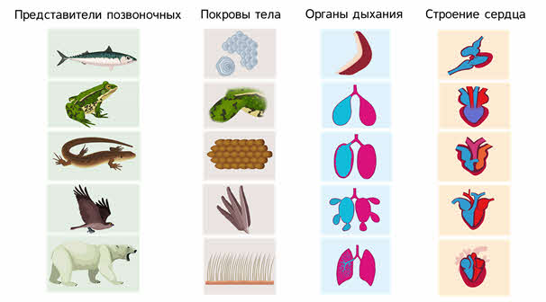

Тип животных | Ароморфозы ( прогрессивное эволюционное изменение строения, приводящее к общему повышению уровня организации организмов)  представители | Другие признаки
Простейшие (30-40 тыс. видов)  Типы:  - Саркодовые (амёбы)  - Жгутиковые (вольвокс, эвглена)  - Инфузории  - Споровики | 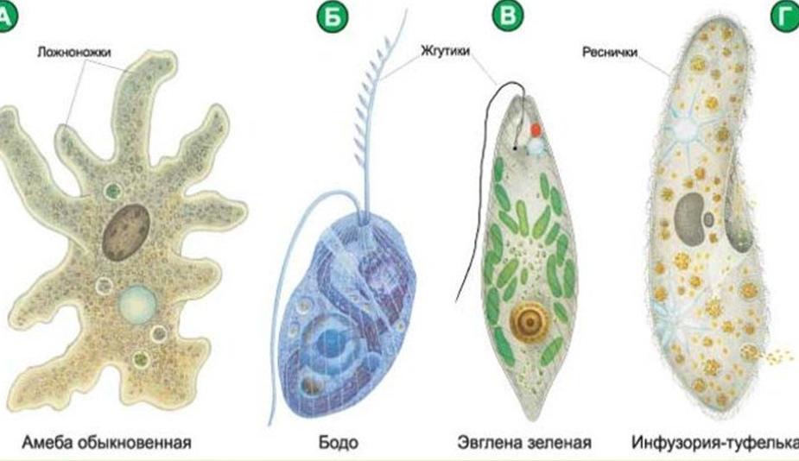 | 1. Одноклеточные организмы:  состоят из одной клетки, которая  выполняет все функции организмов  Приспособления:  2. Микроскопические размеры  3. Чаще покровительственная окраска (бесцветная)  4. Пищеварительные и сократительные вакуоли  5. Органоиды движения  6. Размножение бесполое (делением надвое) – один раз в сутки  7. Циста
Кишечнополостные  Классы:  - Гидроидные полипы (гидра)  - Коралловые полипы (актиния, кораллы)  - Сцифоидные медузы | 1. Многоклеточные двухслойные: эктодерма и энтодерма  2. Нервная система диффузная-сетевидная  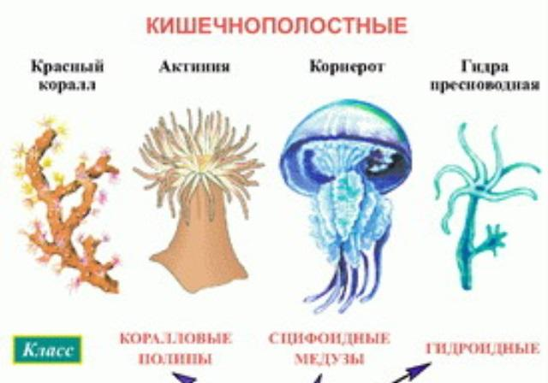 | 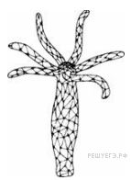  1. Водная среда обитания  2. Лучевой тип симметрии  (связан с малоподвижным образом жизни)  3. Кишечная полость  4. Стрекательные клетки  5. Хищники  6. Высокая степень регенерации  Нервная система гидры -
Плоские черви  Классы:  - Ресничные черви (планарии)  2. Сосальщики  3. Ленточные черви  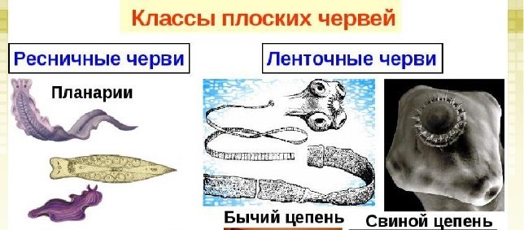 | 1. Двусторонняя симметрия (активный образ жизни)  2. Трехслойные (появляется мезодерма)  3. 4 типа тканей  4. Системы органов:  а) Нервная система (узловая – лестничного типа)  б) Пищеварительная  в) Выделительная (протонефридии)  г) Половая  д ) Органы чувств | 1. Плоская форма тела  2. Кожно-мускульный мешок  3. Первичноротые  4. Гермафродиты  5. Полость тела заполнена паренхимой – крупными клетками, осуществляющими транспорт веществ  6. Встречаются, как свободноживущие (ресничные), так и паразиты (сосальщики и ленточные черви)
Круглые черви нематоды | 1. Первичная полость тела (жидкость)  2. Раздельнополые  3. Сплошной пищеварительный тракт, заканчивающийся анальным отверстием | В поперечном сечении имеют круглое, нечленистое тело. Встречаются, как свободноживущие (нематода), так и паразиты (аскарида)  Только продольные мышцы.
Кольчатые черви  Классы:  1. Малощетинковые (дождевой червь)  2. Многощетинковые (нереида)  3. Пиявки | 1. Вторичная полость тела – целом (внутренние органы покрыты эпителием)  2. Появление замкнутой кровеносной системы  Некоторое усложнение:  3. В пищеварительной системе – пищевод, желудок.  4. Выделительная система – метанефридии  5. В нервной системе – окологлоточное кольцо и брюшная нервная цепочка | 1. Членистое тело: каждый членик в форме кольца  2. Кожно-мускульный мешок  3. Тело покрыто щетинками  4. Многощетинковые черви – предки членистоногих, моллюсков, хордовых  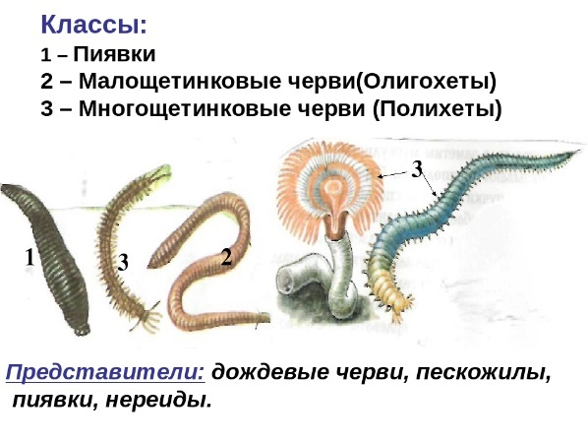
Членистоногие  Классы:  1. Ракообразные  2. Паукообразные  3. Насекомые  Фасеточные глаза насекомых  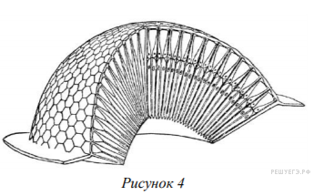 | 1. Отделы тела: голова, грудь, брюшко  2. Членистые конечности ( для быстрого передвижения)  3. Хитиновый покров – защита от высыхания  4. Органы чувств (разнообразные)  5. Органы дыхания – трахейная система (насекомые)  6. Сокращение количества нервных узлов (у паукообразных и насекомых) – усложнение поведения, инстинкты  7. В незамкнутой кровеносной системе появляется сердце на спинной стороне | Членистое тело ( что доказывает, что они произошли от кольчатых червей)  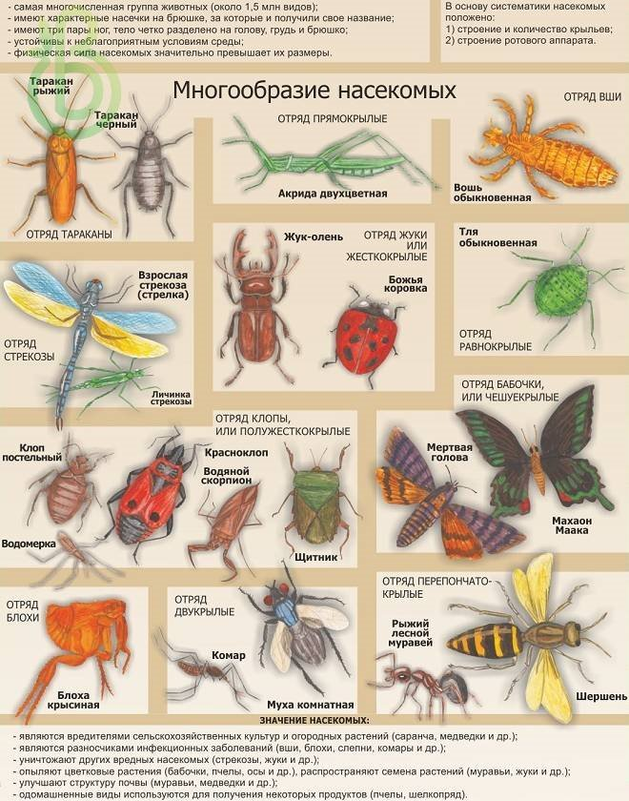
Моллюски  Классы:  1. Брюхоногие (улитки, слизни)  2. Двустворчатые (беззубки)  3. Головоногие (кальмары, осьминоги)  Личинка моллюска  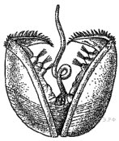 | 1. Отделы тела: голова, брюшко, ноги  2. В пищеварительной системе появляются пищеварительные железы: печень + поджелудочная железа (головоногие)  3. Почка  4. В незамкнутой кровеносной системе появляется сердце на спинной стороне – камерное ( 2 камеры у брюхоногих и двустворчатых, многокамерное у головоногих)  5. Органы дыхания – лёгкое ( у брюхоногих), жабры ( у двустворчатых и головоногих)  6. Сокращение нервных узлов | 1. Мягкотелые, поэтому для защиты имеют или имели:  а) раковину  б) мантию
Хордовые  н/кл  Рыбы  Классы:  - Хрящевые рыбы  Плавательный пузырь 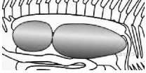  2. Костные рыбы | 1. Внутренний скелет ( хрящевой или костный)  Отделы скелета  2. В пищеварительной системе – зубы, язык  3. Трубчатая нервная система, дифференцированная на головной (5 отделов) и спинной мозг (условные рефлексы)  4. Выделительная система:  2 почки – мочеточники – мочевой пузырь – мочеиспускательный канал  5. Замкнутая кровеносная система – сердце камерное на брюшной стороне | Водная среда обитания и приспособления к ней:  1. Чешуя  2. Боковая линия  3. Плавники
Класс Земноводные – первые наземные позвоночные (стегоцефалы) | 1. Расчленённые конечности  2. Лёгкие  3. 2 круга кровообращения( малый - лёгочный и большой)  4. Трёхкамерное сердце  5. Барабанная перепонка  6. Слюнные железы  7. Больше передний мозг | Имеют приспособления не только к наземной, но и к водной среде обитания:  1. Кожа голая, покрытая слизью  2. Дыхание не только лёгкими, но и кожей  3. Наружное оплодотворение
Класс Пресмыкающиеся  Отряды:  1. Крокодилы  2. Черепахи  3. Чешуйчатые (змеи, ящерицы)  4. Клювоголовые (гаттерия) | Более высокий уровень обмена веществ:  1. Ячеистые лёгкие – больше поверхность для поступления кислорода  2. Неполная перегородка в желудочке сердца – меньшая смешиваемость крови  3. Больше передний мозг – сложнее поведение  4. Внутреннее оплодотворение. Откладывание яйца с большим запасом питательных веществ – прямое развитие | 1. Конечности располагаются по бокам тела – касаются земли  2. Тело покрыто чешуйками
Класс Птицы  Скелет птиц из решу ВПР 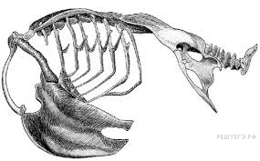 | 1. Высокий уровень обмена веществ, следствием которого является теплокровность:  а) Большая поверхность всасывания кишечника и сильно действующие соки поджелудочной железы и печени  б) Двойное дыхание  в) Четырёхкамерное сердце  2. Большая поверхность мозга, особенно переднего отдела (сложное поведение) – рассуд. д-ть – цепочки условных рефлексов | Особенности строения, связанные с полётом:  1. Перьевой покров  2. Обтекаемая форма тела  3. В опорно-двигательной системе:  а) Лёгкость скелета  б) Обтекаемость (за счёт сраст)  в) Киль  4. Отсутствие мочевого пузыря  5. Отсутствие желез (кроме копчиковой)
Класс Млекопитающие  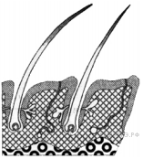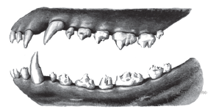 | 1. Высокий уровень обмена веществ, следствием которого является теплокровность :  а) Дифференцированная пищеварительная система  б) Альвеолярные лёгкие  в) Четырёхкамерное сердце  2. Большая поверхность мозга, особенно переднего отдела (самые высокоорганизованные животные по поведению)  3. Живорождение (питание зародыша в матке через плаценту постоянно) | 1. Волосяной покров  2. Млечные железы – выкармливание детёнышей молоком (забота о потомстве)  3. Диафрагма  4. Наружная ушная раковина  5. Различные виды желёз

